Консультация для родителей
«Дыхательная гимнастика для здоровья лёгких»
В период вынужденной самоизоляции дыхательная гимнастика поможет увеличить поступление кислорода в ткани, повысить устойчивость организма ребёнка к гипоксии.
Детский организм, вследствие свойственных ему анатомо-физиологических особенностей более чувствителен к неблагоприятным влияниям окружающей среды, чем организм взрослых, а поэтому требует создания таких условий.
Дыхательной гимнастикой, как и любой другой, нужно заниматься в свободной удобной одежде. Комнату предварительно нужно хорошо проветрить, а если погода позволяет, то оставить окно открытым.
Важно помнить, что упражнения следует делать осторожно, стараясь избегать дыхательного дискомфорта и ощущения недостатка кислорода.
Вот некоторые дыхательные упражнения, которые можно выполнить с ребенком:
Упражнение «Часики».
Взрослый имитирует ход маятника часов, говоря «тик-так». Ребёнок поднимает руки вверх, в стороны - вдох и опускают их - выдох. Повторить 10-12 раз.
Упражнение «Трубач».
И. П. - стоя, кисти рук сжаты в трубочку и направлены вверх.
Производится медленный выдох и звук «Ту-у-у» или «П-ф-ф». Повторить 4-6 раз.
Упражнение «Петух».
ИП. - стоя, одна рука - на животе, другая - на груди.
Втянуть живот и набрать воздух - вдох. Выдыхая, выпячивать живот - выдох, произнося «Ку-ка-ре-ку-у-у» (3-4 раза).
Упражнение «Паровозик».
Осуществляется при ходьбе, руки, согнутые в локтях, движутся вперед-назад со словами «Чух-чух».
Упражнение «Насос».
При выполнении наклонов вперед руками выполняется покачивающее движение (при этом делается выдох с 1 произнесением звука «с-с-с» - насос, при выпрямлении - вдох! (6-8 раз).
Упражнение «Окно и дверь».
И.п. – стоя.
В этом упражнении воздух заходит через «окно», а выходит через «дверь».
Сначала «окно» - левая ноздря, а «дверь» - правая. Правой рукой зажать правую ноздрю, медленно вдохнуть через «окно», затем левой рукой зажать левую ноздрю и выпустить воздух через «дверь». Затем «окно» и «дверь» меняются местами (3-4 раза).
Упражнение «Обдуваем плечи»
И.п. – стоя.
Сделать вдох через нос, затем повернуть голову налево, сделать выдох через рот, губы при этом свернуть в трубочку. Затем так же повернуть голову направо, вниз, вверх (3-4 раза).
Упражнение «Каша кипит»
И.п. – сидя, одна рука лежит на животе, вторая - на груди.
Втянуть живот – вдох, выпятить живот – выдох. Выдыхая, громко произнести «Ф-ф-ф-ф-ф» (6-8 раз).
С большим удовольствием дети играют с предметами.
Упражнение «Буря в стакане»
Для этого упражнения понадобится стакан с водой и трубочка.
Посередине широкого языка кладётся трубочка, конец которой опускается в стакан. Набрать воздух через нос, и выдохнуть через рот, что вода в стакане забурлила. Следить, чтоб ребёнок при этом не надувал щёки и не двигал губами.
Упражнение «Забей гол»
Подготовьте «ворота» - небольшую коробку или кубик и «мяч» - ватный шарик.
Предложите ребёнку забить мячиком гол в ворота – подуть на «мяч». Это упражнение надо выполнять с высунутым или свёрнутым в трубочку языком. Можно использовать трубочку.
Упражнение «Бабочка»
Вырежете из бумаги бабочку и привяжите её на нитку.
Держа за нитку, покажите ребёнку, как бабочка приходит в движение, подув на неё. Затем предложите ребёнку.
Упражнение «Вертушка»
Приготовьте игрушку-вертушку. Можно изготовить её из бумаги и карандаша.
Покажите, как вертушка крутится, если подуть на неё, затем предложите ребёнку.
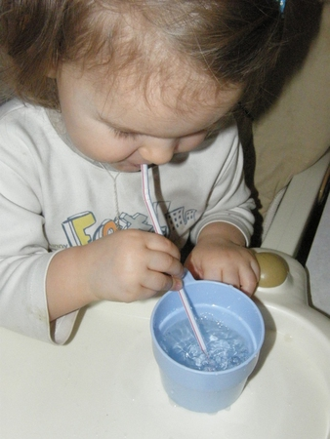
Инструктор по физической культуре Е.В. Афонасьева

